**Скакун Владыслав, Владысь (Skakun Władysław, Władyś)**

30 октября 1815 г – венчание с вдовой Агафией Аксюто (НИАБ 136-13-920, лист 22, №5/1815-б (ориг)).

10 сентября 1816 г – крещение дочери Текли (НИАБ 136-13-894, лист 94об, №31/1816-р (ориг)).

11 апреля 1820 г – крещение дочери Хведоры (НИАБ 136-13-894, лист 104, №10/1820-р (ориг)).

23 августа 1821 г – отпевание, умер в возрасте 50 лет (родился около 1771 г) (НИАБ 136-13-919, лист 35, №9/1821-у (ориг)).

**НИАБ 136-13-920:** Лист 22. **Метрическая запись №5/1815-б (ориг).**

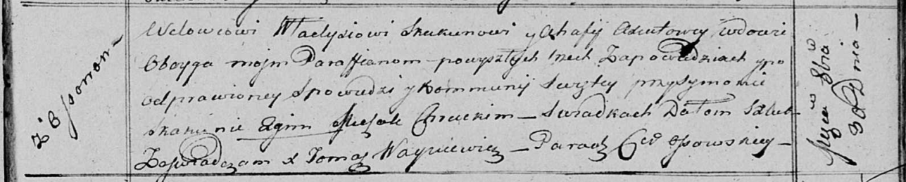

Осовская Покровская церковь. 30 октября 1815 года. Запись о венчании.

Skakun Władyś – жених, вдовец, парафии Осовской, с деревни Осово.

Axiutowa Ahafija – невеста, вдова, парафии Осовской.

Skakun Symon – свидетель.

Chrucki Michał – свидетель.

Woyniewicz Tomasz – ксёндз.

**НИАБ 136-13-894:** Лист 94об. **Метрическая запись №31/1816-р (ориг).**

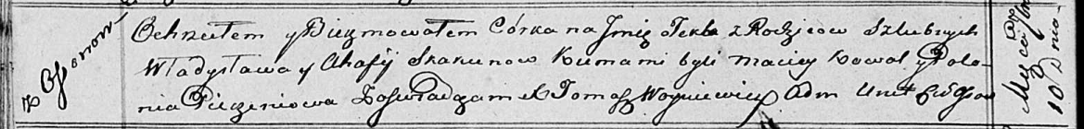

Осовская Покровская церковь. 10 сентября 1816 года. Метрическая запись о крещении.

Skakunowna Tekla – дочь родителей с деревни Осовo.

Skakun Władysław – отец.

Skakunowa Ahafija – мать.

Kowal Maciej – кум.

Pieczaniowa Polonia – кума.

Woyniewicz Tomasz – ксёндз.

**НИАБ 136-13-894:** Лист 104. **Метрическая запись №10/1820-р (ориг).**

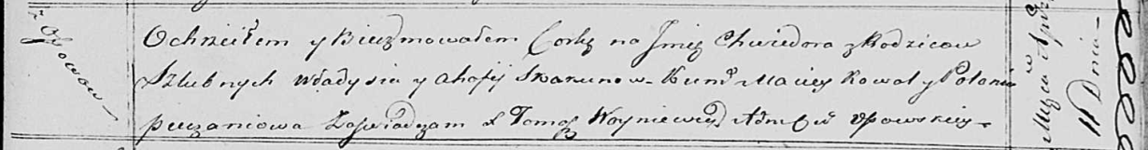

Осовская Покровская церковь. 11 апреля 1820 года. Метрическая запись о крещении.

Skakunowna Chwiedora – дочь родителей с деревни Осовo.

Skakun Władyś – отец.

Skakunowa Ahafija – мать.

Kowal Maciey – кум.

Pieczaniowa Połonia – кума.

Woyniewicz Tomasz – ксёндз.

**НИАБ 136-13-919:** Лист 35. **Метрическая запись №9/1821-у (ориг).**

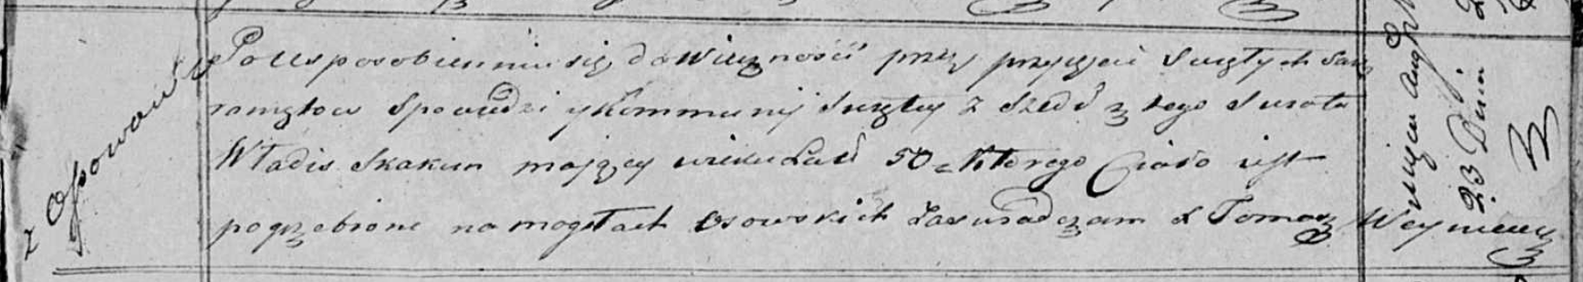

Осовская униатская церковь. 23 августа 1821 года. Метрическая запись об отпевании.

Skakun Władis – умерший, 50 лет, с деревни Осово, похоронен на кладбище деревни Осово.

Woyniewicz Tomasz – ксёндз.